Добрый день!

Вы зарегистрировались в качестве участника конкурса профессионального мастерства
по номинации «Лучший специалист по ценообразованию». Ваш электронный адрес указан в поданной для участия в конкурсе анкете.

Ваш логин….
Ваш пароль….

Для принятия участия в конкурсе Вам необходимо зайти на сайт http://ccs.brandeurs.ru/
Начать тестирование необходимо «11» ноября 2020 г. с 9.45 до 10.00 (время московское). Для работы с заданиями Вам будет отведено 90 мин.

Нажать кнопку «Вход», в поле номер студенческого ввести ваш логин, в поле пароль ввести пароль, содержащийся в сообщении, которое придет на почту

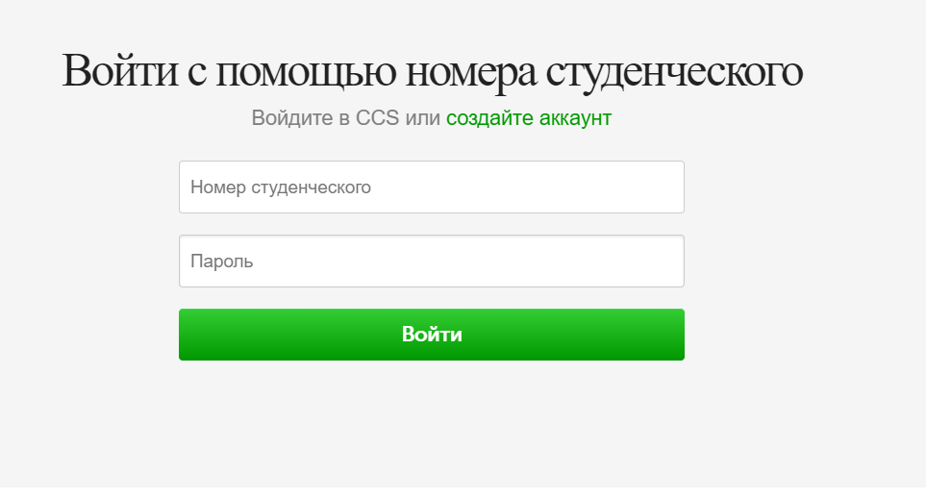

После входа в систему вы увидите тест (для примера на картинке указаны другие тесты, которых не будет в системе в день проведения конкурса)

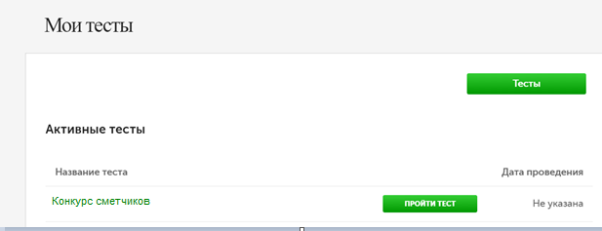

Необходимо выбрать имеющийся тест «Конкурс сметчиков» и нажать кнопку «Пройти тест»

Для выполнения заданий вам будет предоставлено 35 вопросов теоретической части и 15 вопросов практической части.

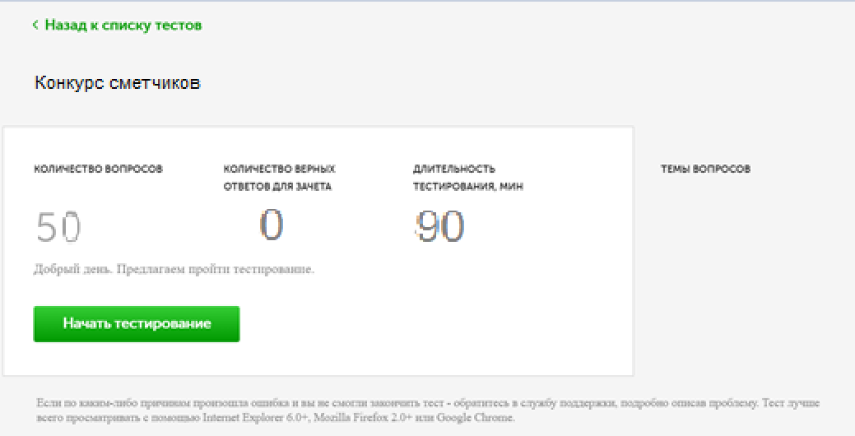

Отсчет времени начнется после нажатия кнопки «Начать тестирование». В 11.30 (время московское) прохождение тестирования будет прекращено автоматически.

Появятся вопросы с вариантами ответов, необходимо выбрать ответ (несколько ответов), после чего появится кнопка «Следующий вопрос». Нажав кнопку «Пропустить вопрос», вы переходите к следующему вопросу, пропущенный вопрос появится в конце теста.

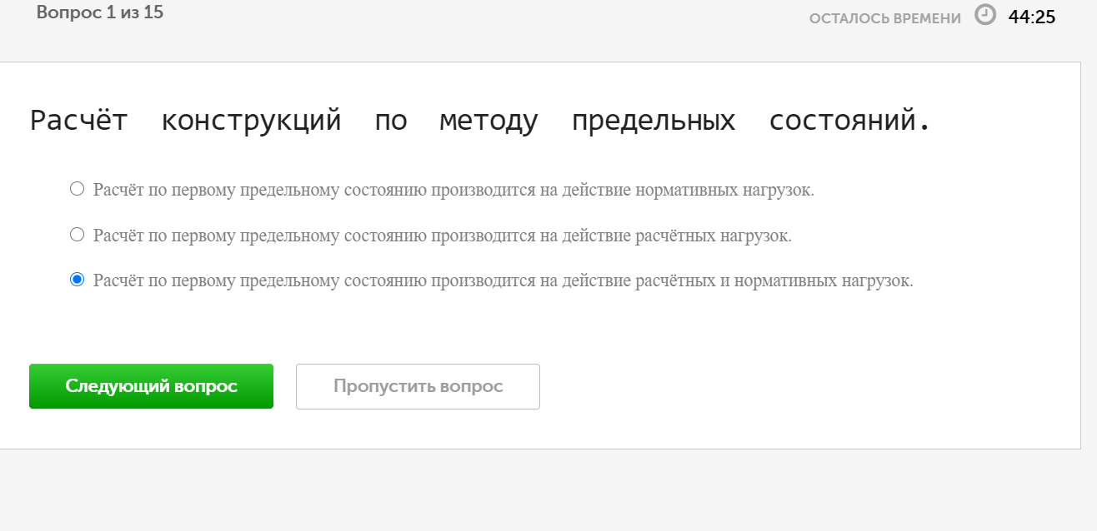

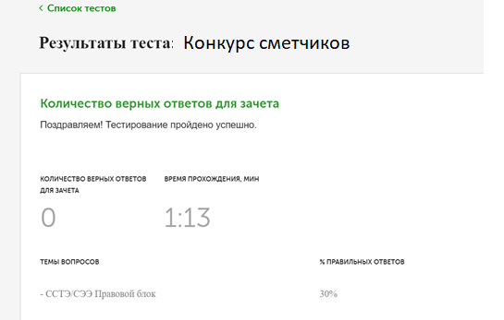

После прохождения теста система выведет окно: количество верных ответов.
Итоги конкурса будут подведены в течение 7 рабочих дней, о чем от Вашей саморегулируемой организации будет получено информационное сообщение по электронной почте.

Желаем удачи!

